МИНОБРНАУКИ РОССИИ
Санкт-Петербургский государственный
электротехнический университет
«ЛЭТИ» им. В.И. Ульянова (Ленина)
Кафедра МО ЭВМ

отчет
по лабораторной работе №3
по дисциплине «Параллельные алгоритмы»
Тема: Шаблоны проектирования параллельных алгоритмов

Студент гр. 3342 |  | Песчатский С. Д.
Преподаватель |  | Сергеева Е.И.

Санкт-Петербург
2025

Цель работы
Целью данной работы является освоение основ многопоточного программирования на C++ с использованием стандартных средств языка (таких как std::thread, std::async и std::future) и их практическое применение для распараллеливания алгоритма умножения матриц на основе блочного разбиения. В рамках достижения этой цели планируется реализовать многопоточный алгоритм, проверить его корректность путём сравнения с последовательной версией, а также провести исследование производительности, чтобы проанализировать влияние количества потоков и размера решаемой задачи на время выполнения.

Задание
Реализовать алгоритмы из предложенных. При реализации допустимо использование фреймворков, предоставляющих шаблоны для параллельных алгоритмов (в этом случае выбор фреймворка должен быть обоснован на защите).
3.1 Параллельное "быстрое" умножение матриц (алгоритм Штрассена). Выполнить тестирование корректности вычислений и сравнение производительности с лр1. Баллы: 0 -- 5 Обеспечение масштабируемости: 0 -- 3
3.2 Параллельная реализация алгоритма сортировки. Алгоритм сортировки выбрать самостоятельно, сложность алгоритма не хуже . Должно быть проведено тестирование корректности результатов сортировки и сравнение с однопоточной реализацией того же алгоритма. Баллы: 0 -- 4 Обеспечение масштабируемости: 0 -- 2

Выполнение работы
Разработана программа для сравнительного анализа эффективности последовательных и параллельных алгоритмов умножения матриц и быстрой сортировки на C++. Реализованы четыре подхода к умножению матриц: базовый алгоритм, многопоточная версия через std::thread, асинхронная версия через std::async и алгоритм Штрассена с рекурсивным разделением. Для сортировки реализованы последовательная и параллельная версии быстрой сортировки с пороговым переключением. Программа включает комплексную систему тестирования корректности и производительности, автоматически определяет оптимальное число потоков и проводит анализ масштабируемости для различных размеров входных данных.
Разработанный программный код см. в приложении А.

Описание функций программы
Класс Matrix предоставляет базовые операции работы с матрицами, включая инициализацию случайными числами, доступ к элементам и сравнение. Функция multiplyBlock выполняет умножение блоков матриц с вычислительной сложностью O(N×M×K). Функции threadedMatrixMulti и asyncedMatrixMulti реализуют параллельное умножение матриц через потоки и асинхронные задачи соответственно, сохраняя общую сложность O(N×M×K) с распределением вычислений.
Класс StrassenMultiplier реализует алгоритм Штрассена с асинхронным распараллеливанием промежуточных вычислений. Алгоритм использует рекурсивное разделение матриц на подматрицы и пороговое переключение на классическое умножение при размере матриц менее 32×32. Функция strassen2x2 управляет разделением матриц и асинхронным вычислением семи промежуточных произведений.
Класс ParallelSorter реализует быструю сортировку в двух вариантах: sequentialQuickSort (последовательный) и parallelQuickSort (параллельный через std::async). Параллельная версия использует рекурсивное распараллеливание с пороговым значением PARALLEL_THRESHOLD для предотвращения накладных расходов на мелких массивах.
Функции тестирования testCorrectness, performanceComparison и scalabilityAnalysis обеспечивают проверку корректности, сравнение производительности и анализ масштабируемости алгоритмов умножения матриц. Для сортировки аналогичные функции testSortingCorrectness и performanceComparisonSorting проводят тестирование с массивами различных размеров. Шаблонная функция measureExecTime используется для точного измерения времени выполнения.

Анализ производительности

Сравнение алгоритмов умножения матриц
Проведено сравнительное тестирование классического многопоточного алгоритма (из Matrix.cpp) и алгоритма Штрассена. Результаты показывают, что для малых матриц (64×64 - 256×256) классический подход эффективнее. При размере 64×64 классический алгоритм с 12 потоками показывает время 1.16 мс против 1.92 мс у алгоритма Штрассена (ускорение 0.60×).
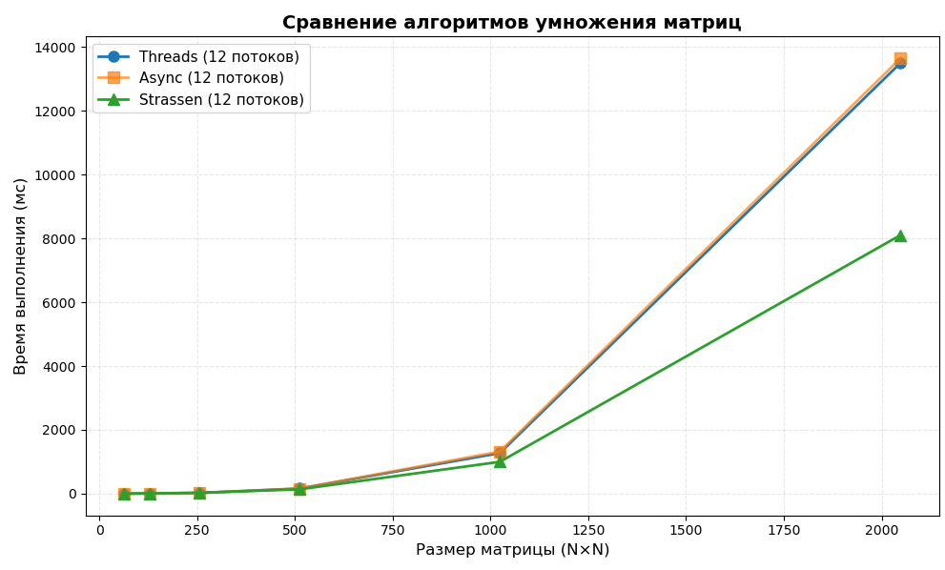
Рис1. Сравние скорости работы параллельных алгоритмов Штрассена и обычного
Для средних размеров (512×512) алгоритм Штрассена начинает демонстрировать преимущество: время выполнения составляет 136.84 мс против 162.08 мс у классического подхода (ускорение 1.17×). Для больших матриц (2048×2048) преимущество становится значительным: алгоритм Штрассена выполняется за 8100.64 мс, тогда как классический алгоритм требует 13494.14 мс, что соответствует ускорению в 1.67 раза.
Критический размер, при котором алгоритм Штрассена становится эффективнее, составляет примерно 512×512. Это объясняется накладными расходами на рекурсивное разделение матриц и создание промежуточных структур данных, которые компенсируются только для достаточно больших матриц.

Сравнение алгоритмов сортировки
Протестированы последовательная и параллельная версии быстрой сортировки. Результаты демонстрируют, что параллельная сортировка эффективна даже для относительно небольших массивов.
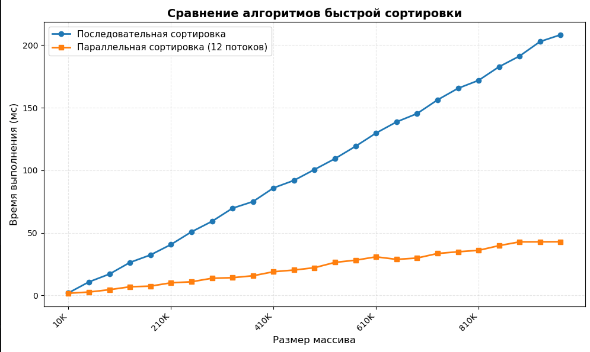
Рис2. Сравнение однопоточного и многопоточного алгорита быстрой сортировки

Выводы
Программа успешно реализовала и сравнила различные подходы к параллельным вычислениям для задач умножения матриц и сортировки данных. Результаты показывают, что эффективность параллелизации существенно зависит от размера задачи.
Для умножения матриц алгоритм Штрассена демонстрирует преимущество над классическими методами при размерах матриц от 512×512, достигая ускорения в 1.67 раза для матриц 2048×2048. Для сортировки параллельная быстрая сортировка показывает значительное ускорение (до 5.5 раза) для больших массивов, сохраняя эффективность за счет адаптивного порога распараллеливания.
Исследование подтвердило важность выбора оптимальных параметров параллелизации и показало, что комбинированный подход, использующий разные алгоритмы в зависимости от размера задачи, обеспечивает максимальную производительность. Разработанная система тестирования позволяет объективно оценивать эффективность параллельных алгоритмов на различном оборудовании.

Приложение А
Исходный код программы

Название файла: main.cpp
#include <iostream>
#include "Strassen.cpp"
#include "Sorter.cpp"

using namespace std;

int main(int argc, char *argv[]) {
string choice;
if(argc>1){
choice = argv[1];
}
else{
choice = "1";
}
if(choice == "1"){
testCorrectness(128, 20);

performanceComparison(64, 2048, 2, 3);

scalabilityAnalysis(512, 16);
}
if(choice == "2"){
testSortingCorrectness(100000, 20);

performanceComparisonSorting(10000, 1000000, 5, 5);

}

return 0;
}
Название файла: Matrix.cpp
#include <iostream>
#include <vector>
#include <thread>
#include <future>
#include <cassert>
#include <iomanip>
#include <random>
using namespace std;
class Matrix {
private:
vector<vector<int>> data;
int rows, cols;

public:
Matrix(int r, int c): rows(r), cols(c), data(r, vector<int>(c, 0)) {}
Matrix(const vector<vector<int>>& d): data(d), rows(d.size()), cols(d[0].size()) {}

int getRows() const {return rows;}
int getCols() const {return cols;}

int& operator()(int i, int j){return data[i][j];}
const int& operator()(int i, int j) const {return data[i][j];}

void randomInit(int min = 0, int max = 100){
static mt19937 rng(chrono::steady_clock::now().time_since_epoch().count());
uniform_int_distribution<int> dist(min, max);

for(int i=0; i<rows; i++){
for(int j=0; j<cols; j++){
data[i][j] = dist(rng);
}
}
}

bool operator==(const Matrix& other) const {
if(rows != other.rows || cols != other.cols) return false;
for(int i=0; i<rows; i++){
for(int j=0; j<cols; j++){
if(data[i][j] != other.data[i][j]){
return false;
}
}
}
return true;
}

bool operator!=(const Matrix& other) const {
return !(*this == other);
}

void print() const {
for (int i=0; i<min(rows, 5); i++){
for(int j=0; j<min(cols, 5); j++){
cout<<data[i][j]<<" ";
}
if(cols > 5) cout << "...";
cout<<endl;
}
if(rows > 5) cout << "... (" << rows << "x" << cols << " matrix)" << endl;
}

vector<vector<int>> getData() const { return data; }
};

// ==================== ФУНКЦИИ ИЗ ЛР1 ====================
void multiplyBlock(const Matrix& A, const Matrix& B, Matrix& result,
int startR, int endR){
int n = B.getRows();
int m = B.getCols();
for(int i=startR; i<endR; i++){
for(int j=0; j<m; j++){
int sum = 0;
for(int k=0; k<n; k++){
sum += A(i, k) * B(k, j);
}
result(i, j) = sum;
}
}
}

Matrix threadedMatrixMulti(const Matrix& A, const Matrix& B, int N){
assert(A.getCols() == B.getRows());
int n = A.getRows();
int m = B.getCols();
Matrix res(n, m);
vector<thread> threads;

int rowsPerThread = n / N;
int extraRows = n % N;

int startRow = 0;
for(int t=0; t<N; t++){
int endRow = startRow + rowsPerThread + (t<extraRows ? 1: 0);
threads.emplace_back([&A, &B, &res, startRow, endRow](){
multiplyBlock(A, B, res, startRow, endRow);
});
startRow = endRow;
}
for (auto& thread : threads){
thread.join();
}

return res;
}

Matrix asyncedMatrixMulti(const Matrix& A, const Matrix& B, int N){
assert(A.getCols() == B.getRows());
int n = A.getRows();
int m = B.getCols();
Matrix res(n, m);
vector<future<void>> futures;

int rowsPerThread = n / N;
int extraRows = n % N;

int startRow = 0;
for(int t=0; t<N; t++){
int endRow = startRow + rowsPerThread + (t<extraRows ? 1: 0);
futures.emplace_back(async(launch::async, [&A, &B, &res, startRow, endRow](){
multiplyBlock(A, B, res, startRow, endRow);}));
startRow = endRow;
}
for (auto& future : futures){
future.get();
}

return res;
}
Название файла: Strassen.cpp
#include "Matrix.cpp"
#include <vector>
#include <future>
#include <chrono>
#include <cassert>
#include <algorithm>
using namespace std;

class StrassenMultiplier {
private:
static const int TRIVIAL_BOUND = 32; // Оптимальный порог для переключения

static vector<vector<int>> add(const vector<vector<int>>& a,
const vector<vector<int>>& b) {
int n = a.size();
vector<vector<int>> result(n, vector<int>(n));
for (int i = 0; i < n; i++)
for (int j = 0; j < n; j++)
result[i][j] = a[i][j] + b[i][j];
return result;
}

static vector<vector<int>> sub(const vector<vector<int>>& a,
const vector<vector<int>>& b) {
int n = a.size();
vector<vector<int>> result(n, vector<int>(n));
for (int i = 0; i < n; i++)
for (int j = 0; j < n; j++)
result[i][j] = a[i][j] - b[i][j];
return result;
}

static vector<vector<int>> trivialMul(const vector<vector<int>>& a,
const vector<vector<int>>& b) {
int n = a.size();
vector<vector<int>> result(n, vector<int>(n, 0));

for (int i = 0; i < n; i++) {
for (int k = 0; k < n; k++) {
int aik = a[i][k];
for (int j = 0; j < n; j++) {
result[i][j] += aik * b[k][j];
}
}
}
return result;
}

static vector<vector<int>> strassenRecursive(const vector<vector<int>>& a,
const vector<vector<int>>& b) {
int n = a.size();

if (n <= TRIVIAL_BOUND) {
return trivialMul(a, b);
}

return strassen2x2(a, b);
}

static vector<vector<int>> strassen2x2(const vector<vector<int>>& a,
const vector<vector<int>>& b) {
int n = a.size();
int h = n / 2;

vector<vector<int>> a11(h, vector<int>(h));
vector<vector<int>> a12(h, vector<int>(h));
vector<vector<int>> a21(h, vector<int>(h));
vector<vector<int>> a22(h, vector<int>(h));

vector<vector<int>> b11(h, vector<int>(h));
vector<vector<int>> b12(h, vector<int>(h));
vector<vector<int>> b21(h, vector<int>(h));
vector<vector<int>> b22(h, vector<int>(h));

for (int i = 0; i < h; i++) {
for (int j = 0; j < h; j++) {
a11[i][j] = a[i][j];
a12[i][j] = a[i][j+h];
a21[i][j] = a[i+h][j];
a22[i][j] = a[i+h][j+h];

b11[i][j] = b[i][j];
b12[i][j] = b[i][j+h];
b21[i][j] = b[i+h][j];
b22[i][j] = b[i+h][j+h];
}
}

// Асинхронное вычисление промежуточных матриц
auto future_M1 = async(launch::async, [&]() { return strassenRecursive(add(a11, a22), add(b11, b22)); });
auto future_M2 = async(launch::async, [&]() { return strassenRecursive(add(a21, a22), b11); });
auto future_M3 = async(launch::async, [&]() { return strassenRecursive(a11, sub(b12, b22)); });
auto future_M4 = async(launch::async, [&]() { return strassenRecursive(a22, sub(b21, b11)); });
auto future_M5 = async(launch::async, [&]() { return strassenRecursive(add(a11, a12), b22); });
auto future_M6 = async(launch::async, [&]() { return strassenRecursive(sub(a21, a11), add(b11, b12)); });
auto future_M7 = async(launch::async, [&]() { return strassenRecursive(sub(a12, a22), add(b21, b22)); });

vector<vector<int>> M1 = future_M1.get();
vector<vector<int>> M2 = future_M2.get();
vector<vector<int>> M3 = future_M3.get();
vector<vector<int>> M4 = future_M4.get();
vector<vector<int>> M5 = future_M5.get();
vector<vector<int>> M6 = future_M6.get();
vector<vector<int>> M7 = future_M7.get();

vector<vector<int>> result(n, vector<int>(n));

for (int i = 0; i < h; i++) {
for (int j = 0; j < h; j++) {
result[i][j] = M1[i][j] + M4[i][j] - M5[i][j] + M7[i][j];
result[i][j+h] = M3[i][j] + M5[i][j];
result[i+h][j] = M2[i][j] + M4[i][j];
result[i+h][j+h] = M1[i][j] - M2[i][j] + M3[i][j] + M6[i][j];
}
}

return result;
}

public:
static Matrix multiply(const Matrix& A, const Matrix& B) {
assert(A.getCols() == B.getRows());
int n = A.getRows();
int m = B.getCols();
int k = A.getCols();

int maxSize = max({n, m, k});
int size = 1;
while (size < maxSize) size *= 2;

vector<vector<int>> a(size, vector<int>(size, 0));
vector<vector<int>> b(size, vector<int>(size, 0));

for (int i = 0; i < n; i++)
for (int j = 0; j < k; j++)
a[i][j] = A(i, j);

for (int i = 0; i < k; i++)
for (int j = 0; j < m; j++)
b[i][j] = B(i, j);

auto result = strassenRecursive(a, b);

Matrix C(n, m);
for (int i = 0; i < n; i++)
for (int j = 0; j < m; j++)
C(i, j) = result[i][j];

return C;
}

static pair<Matrix, double> multiplyWithTime(const Matrix& A, const Matrix& B) {
auto start = chrono::high_resolution_clock::now();
Matrix result = multiply(A, B);
auto end = chrono::high_resolution_clock::now();

chrono::duration<double> duration = end - start;
return {result, duration.count()};
}
};

// Функция для измерения времени выполнения
template<typename Func, typename... Args>
double measureExecTime(Func&& func, Args&&... args){
auto start = chrono::high_resolution_clock::now();
forward<Func>(func)(forward<Args>(args)...);
auto end = chrono::high_resolution_clock::now();
return chrono::duration<double, milli>(end-start).count();
}

// Функция тестирования корректности
void testCorrectness(int maxSize = 64, int numTests = 10) {
cout << "\nТЕСТИРОВАНИЕ КОРРЕКТНОСТИ" << endl;
cout << "==========================" << endl;

mt19937 rng(chrono::steady_clock::now().time_since_epoch().count());
uniform_int_distribution<int> dist(0, 10);

int passed = 0;

for (int test = 0; test < numTests; test++) {
int size = dist(rng) % maxSize + 1;

Matrix A(size, size);
Matrix B(size, size);
A.randomInit(0, 10);
B.randomInit(0, 10);

// Базовое умножение (1 поток)
Matrix baseResult = threadedMatrixMulti(A, B, 1);

// Умножение Штрассена
Matrix strassenResult = StrassenMultiplier::multiply(A, B);

if (baseResult == strassenResult) {
passed++;
} else {
cout << "Тест " << test + 1 << " НЕ ПРОЙДЕН! Размер: " << size << "x" << size << endl;
}
}

cout << "Пройдено тестов: " << passed << "/" << numTests << endl;
cout << "Корректность: " << (passed == numTests ? "✓ ВСЕ ТЕСТЫ ПРОЙДЕНЫ" : "✗ ЕСТЬ ОШИБКИ") << endl;
}

// Функция сравнения производительности
void performanceComparison(int minSize = 64, int maxSize = 2048, int step = 2, int numTrials = 5) {
cout << "\nСРАВНЕНИЕ ПРОИЗВОДИТЕЛЬНОСТИ" << endl;
cout << "=============================" << endl;
cout << "Размер | Threads (12) | Async (12) | Strassen | Ускорение" << endl;
cout << "-------|-------------|-----------|----------|----------" << endl;

int optimalThreads = thread::hardware_concurrency();

for (int size = minSize; size <= maxSize; size *= step) {
cout << setw(6) << size << " | ";

Matrix A(size, size);
Matrix B(size, size);
A.randomInit(0, 10);
B.randomInit(0, 10);

double timeThreadsN = 0, timeAsyncN = 0, timeStrassen = 0;

for (int trial = 0; trial < numTrials; trial++) {
timeThreadsN += measureExecTime(threadedMatrixMulti, A, B, optimalThreads);
timeAsyncN += measureExecTime(asyncedMatrixMulti, A, B, optimalThreads);

auto result = StrassenMultiplier::multiplyWithTime(A, B);
timeStrassen += result.second * 1000;
}

timeThreadsN /= numTrials;
timeAsyncN /= numTrials;
timeStrassen /= numTrials;

double bestLR1Time = min({timeThreadsN, timeAsyncN});
double speedup = bestLR1Time / timeStrassen;

cout << fixed << setprecision(2)
<< setw(11) << timeThreadsN << " | "
<< setw(9) << timeAsyncN << " | "
<< setw(8) << timeStrassen << " | "
<< setw(9) << setprecision(2) << speedup << endl;
}

cout << "\nОптимальное число потоков (auto-detected): " << optimalThreads << endl;
}

// Функция анализа масштабируемости
void scalabilityAnalysis(int baseSize = 512, int maxThreads = 16) {
cout << "\nАНАЛИЗ МАСШТАБИРУЕМОСТИ" << endl;
cout << "======================" << endl;
cout << "Потоки | Время (ms) | Ускорение | Эффективность" << endl;
cout << "-------|------------|-----------|--------------" << endl;

Matrix A(baseSize, baseSize);
Matrix B(baseSize, baseSize);
A.randomInit(0, 10);
B.randomInit(0, 10);

double baseTime = 0;
for (int i = 0; i < 3; i++) {
baseTime += measureExecTime(threadedMatrixMulti, A, B, 1);
}
baseTime /= 3;

cout << fixed << setprecision(2);
cout << setw(7) << 1 << " | "
<< setw(10) << baseTime << " | "
<< setw(9) << 1.0 << " | "
<< setw(12) << 1.0 << endl;

auto strassenResult = StrassenMultiplier::multiplyWithTime(A, B);
double strassenTime = strassenResult.second * 1000;
double strassenSpeedup = baseTime / strassenTime;

cout << "Strassen | "
<< setw(10) << strassenTime << " | "
<< setw(9) << strassenSpeedup << " | "
<< setw(12) << strassenSpeedup / maxThreads << " (использует "
<< thread::hardware_concurrency() << " потоков)" << endl;

for (int threads = 2; threads <= maxThreads; threads++) {
double totalTime = 0;
for (int i = 0; i < 3; i++) {
totalTime += measureExecTime(threadedMatrixMulti, A, B, threads);
}
double avgTime = totalTime / 3;
double speedup = baseTime / avgTime;
double efficiency = speedup / threads;

cout << setw(7) << threads << " | "
<< setw(10) << avgTime << " | "
<< setw(9) << speedup << " | "
<< setw(12) << efficiency << endl;
}
}

Название файла: Sorter.cpp
#include <vector>
#include <thread>
#include <future>
#include <algorithm>
#include <random>
#include <chrono>
#include <iostream>
#include <iomanip>
using namespace std;
int PARALLEL_THRESHOLD = 5000; // Порог для параллельной сортировки
class ParallelSorter {
private:
static void parallelQuickSortRecursive(vector<int>& arr, int left, int right, bool parallel = true) {
if (left >= right) return;

int size = right - left + 1;

if (size < PARALLEL_THRESHOLD || !parallel) {
sort(arr.begin() + left, arr.begin() + right + 1);
return;
}

int mid = left + (right - left) / 2;
if (arr[left] > arr[mid]) swap(arr[left], arr[mid]);
if (arr[left] > arr[right]) swap(arr[left], arr[right]);
if (arr[mid] > arr[right]) swap(arr[mid], arr[right]);

int pivot = arr[mid];
swap(arr[mid], arr[right - 1]);

int i = left + 1;
int j = right - 2;

while (true) {
while (arr[i] < pivot) i++;
while (arr[j] > pivot) j--;
if (i >= j) break;
swap(arr[i], arr[j]);
i++;
j--;
}

swap(arr[i], arr[right - 1]);
int partitionIndex = i;

if (parallel) {
auto future_left = async(launch::async, [&arr, left, partitionIndex]() {
parallelQuickSortRecursive(arr, left, partitionIndex - 1, true);
});

parallelQuickSortRecursive(arr, partitionIndex + 1, right, true);
future_left.get();
} else {
parallelQuickSortRecursive(arr, left, partitionIndex - 1, false);
parallelQuickSortRecursive(arr, partitionIndex + 1, right, false);
}
}

static void sequentialQuickSortRecursive(vector<int>& arr, int left, int right) {
if (left >= right) return;

int size = right - left + 1;

if (size < PARALLEL_THRESHOLD) {
sort(arr.begin() + left, arr.begin() + right + 1);
return;
}

int mid = left + (right - left) / 2;
if (arr[left] > arr[mid]) swap(arr[left], arr[mid]);
if (arr[left] > arr[right]) swap(arr[left], arr[right]);
if (arr[mid] > arr[right]) swap(arr[mid], arr[right]);

int pivot = arr[mid];
swap(arr[mid], arr[right - 1]);

int i = left + 1;
int j = right - 2;

while (true) {
while (arr[i] < pivot) i++;
while (arr[j] > pivot) j--;
if (i >= j) break;
swap(arr[i], arr[j]);
i++;
j--;
}

swap(arr[i], arr[right - 1]);
int partitionIndex = i;

sequentialQuickSortRecursive(arr, left, partitionIndex - 1);
sequentialQuickSortRecursive(arr, partitionIndex + 1, right);
}

public:
static vector<int> parallelQuickSort(const vector<int>& arr) {
vector<int> result = arr;
parallelQuickSortRecursive(result, 0, result.size() - 1, true);
return result;
}

static vector<int> sequentialQuickSort(const vector<int>& arr) {
vector<int> result = arr;
sequentialQuickSortRecursive(result, 0, result.size() - 1);
return result;
}

static pair<vector<int>, double> parallelQuickSortWithTime(const vector<int>& arr) {
auto start = chrono::high_resolution_clock::now();
vector<int> result = parallelQuickSort(arr);
auto end = chrono::high_resolution_clock::now();

chrono::duration<double> duration = end - start;
return {result, duration.count()};
}

static pair<vector<int>, double> sequentialQuickSortWithTime(const vector<int>& arr) {
auto start = chrono::high_resolution_clock::now();
vector<int> result = sequentialQuickSort(arr);
auto end = chrono::high_resolution_clock::now();

chrono::duration<double> duration = end - start;
return {result, duration.count()};
}

static vector<int> generateRandomArray(int size, int minVal = 0, int maxVal = 1000000) {
vector<int> arr(size);
static mt19937 rng(chrono::steady_clock::now().time_since_epoch().count());
uniform_int_distribution<int> dist(minVal, maxVal);

for (int i = 0; i < size; i++) {
arr[i] = dist(rng);
}

return arr;
}

static bool isSorted(const vector<int>& arr) {
for (size_t i = 1; i < arr.size(); i++) {
if (arr[i] < arr[i-1]) {
return false;
}
}
return true;
}

static bool areEqual(const vector<int>& arr1, const vector<int>& arr2) {
if (arr1.size() != arr2.size()) return false;
for (size_t i = 0; i < arr1.size(); i++) {
if (arr1[i] != arr2[i]) {
return false;
}
}
return true;
}
};

void testSortingCorrectness(int maxSize = 100000, int numTests = 10) {
cout << "\nТЕСТИРОВАНИЕ КОРРЕКТНОСТИ СОРТИРОВКИ" << endl;
cout << "====================================" << endl;

mt19937 rng(chrono::steady_clock::now().time_since_epoch().count());
uniform_int_distribution<int> distSize(1000, maxSize);

int passed = 0;

for (int test = 0; test < numTests; test++) {
int size = distSize(rng);
PARALLEL_THRESHOLD = size/12;
auto arr = ParallelSorter::generateRandomArray(size, 0, 100000);

vector<int> stdSorted = arr;
sort(stdSorted.begin(), stdSorted.end());
bool stdSortedCorrect = ParallelSorter::isSorted(stdSorted);

auto seqResult = ParallelSorter::sequentialQuickSort(arr);
bool seqSorted = ParallelSorter::isSorted(seqResult);

auto parResult = ParallelSorter::parallelQuickSort(arr);
bool parSorted = ParallelSorter::isSorted(parResult);

bool seqMatchesStd = ParallelSorter::areEqual(seqResult, stdSorted);
bool parMatchesStd = ParallelSorter::areEqual(parResult, stdSorted);

bool ourImplementationsMatch = ParallelSorter::areEqual(seqResult, parResult);

if (stdSortedCorrect && seqSorted && parSorted &&
seqMatchesStd && parMatchesStd && ourImplementationsMatch) {
passed++;
} else {
cout << "Тест " << test + 1 << " НЕ ПРОЙДЕН! Размер: " << size << "x" << size << endl;
if (!stdSortedCorrect) cout << " - std::sort не отсортировал" << endl;
if (!seqSorted) cout << " - sequentialQuickSort не отсортировал" << endl;
if (!parSorted) cout << " - parallelQuickSort не отсортировал" << endl;
if (!seqMatchesStd) cout << " - sequentialQuickSort != std::sort" << endl;
if (!parMatchesStd) cout << " - parallelQuickSort != std::sort" << endl;
if (!ourImplementationsMatch) cout << " - sequentialQuickSort != parallelQuickSort" << endl;
}
}

cout << "Пройдено тестов: " << passed << "/" << numTests << endl;
cout << "Корректность: " << (passed == numTests ? "✓ ВСЕ ТЕСТЫ ПРОЙДЕНЫ" : "✗ ЕСТЬ ОШИБКИ") << endl;
}

void performanceComparisonSorting(int minSize = 10000, int maxSize = 1000000, int step = 5, int numTrials = 5) {
cout << "\nСРАВНЕНИЕ ПРОИЗВОДИТЕЛЬНОСТИ СОРТИРОВКИ" << endl;
cout << "=======================================" << endl;
cout << "Размер | SeqQuick(ms) | ParQuick(ms) | Ускорение" << endl;
cout << "--------|-------------|-------------|-----------" << endl;

for (int size = minSize; size <= maxSize; size += minSize*4) {
cout << setw(7) << size << " | ";
PARALLEL_THRESHOLD = size/12;
auto arr = ParallelSorter::generateRandomArray(size, 0, 1000000);

double timeSeq = 0, timePar = 0;

for (int trial = 0; trial < numTrials; trial++) {
auto arrCopy = arr;
auto seqResult = ParallelSorter::sequentialQuickSortWithTime(arrCopy);
timeSeq += seqResult.second * 1000;

arrCopy = arr;
auto parResult = ParallelSorter::parallelQuickSortWithTime(arrCopy);
timePar += parResult.second * 1000;
}

timeSeq /= numTrials;
timePar /= numTrials;

double speedup = timeSeq / timePar;

cout << fixed << setprecision(2)
<< setw(11) << timeSeq << " | "
<< setw(11) << timePar << " | "
<< setw(9) << setprecision(2) << speedup << endl;
}
}

